步进电机原理
按照常理来说，步进电机接线要根据线的颜色来区分接线。但是不同公司生产的步进电机，线的颜色不一样。特别是国外的步进电机。
那么，步进电机接线应该用万用表打表。
步进电机内部构造如下图：
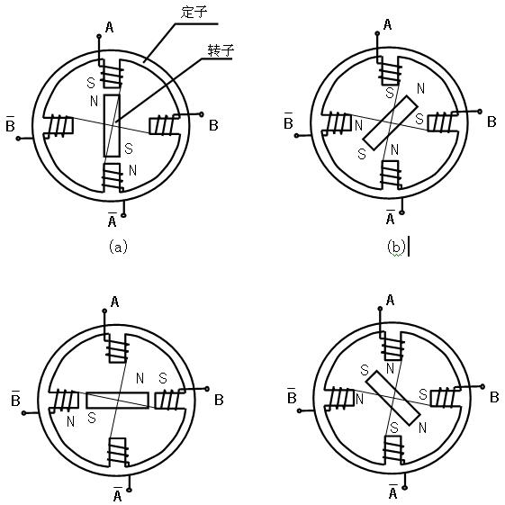
通过上图可知，A，~A是联通的，B和~B是联通。那么，A和~A是一组a，B和~B是一组b。
不管是两相四相，四相五线，四相六线步进电机。内部构造都是如此。至于究竟是四线，五线，还是六线。就要看A和~A之间，B和B~之间有没有公共端com抽线。如果a组和b组各自有一个com端，则该步进电机六线，如果a和b组的公共端连在一起，则是5线的。
所以，要弄清步进电机如何接线，只需把a组和b组分开。用万用表打。
四线：由于四线没有com公共抽线，所以，a和b组是绝对绝缘的，不连通的。所以，用万用表测，不连通的是一组。
五线：由于五线中，a和b组的公共端是连接在一起的。用万用表测，当发现有一根线和其他几根线的电阻是相当的，那么，这根线就是公共com端。对于驱动五线步进电机，公共com端不连接也是可以驱动步进电机的。
六线：a和b组的公共抽线com端是不连通的。同样，用万用表测电阻，发现其中一根线和其他两根线阻止是一样的，那么这根线是com端，另2根线就属于一组。对于驱动四相六线步进电机，两根公共com端不接先也可以驱动该步进电机的。
步进电机相关概念:
相数：产生不同对极N、S磁场的激磁线圈对数。常用m表示。
拍数：完成一个磁场周期性变化所需脉冲数或导电状态用n表示，或指电机转过一个齿距角所需脉冲数，以四相电机为例，有四相四拍运行方式即AB-BC-CD-DA-AB，四相八拍运行方式即 A-AB-B-BC-C-CD-D-DA-A.
步距角：对应一个脉冲信号，电机转子转过的角位移用θ表示。θ=360度（转子齿数J*运行拍数），以常规二、四相，转子齿为50齿电机为例。四拍运行时步距角为θ=360度/（50*4）=1.8度（俗称整步），八拍运行时步距角为θ=360度/（50*8）=0.9度（俗称半步）。
定位转矩：电机在不通电状态下，电机转子自身的锁定力矩（由磁场齿形的谐波以及机械误差造成的）
静转矩：电机在额定静态电作用下，电机不作旋转运动时，电机转轴的锁定力矩。此力矩是衡量电机体积（几何尺寸）的标准，与驱动电压及驱动电源等无关。
步进电机驱动
驱动步进电机，无非是给电机a和b组先轮流给连续的脉冲，步进电机就可以驱动了。
步进电机驱动码：
从图中可以看出来,要实现步进电机的转动,可以用以下两种方式:
(1)8拍的方式
八个状态：1、在A与A-正电压，B与B-不给电悬空；2、在A与A-正电压，B与B-也给正电压；3、A与A-不给电压悬空，B与B-正电压；4、A与A-给负电压，B与B-给正电压；5、A与A-给负电压，B与B-不给悬空；6、A与A-给负电压，B与B-给负电压；7、A与A-不
给电悬空，B与B-给负电压；8、A与给正电压，B与B-给负电压；按以上八个状态轮流供电，控制一下脉宽应该就可以了。
四个引脚各一根控制线：A~H表示各线时序
A B C D E F G H
A 1 1 0 0 0 0 0 1
A- 0 0 0 1 1 1 0 0
B 0 1 1 1 0 0 0 0
B- 0 0 0 0 0 1 1 1
.........
(2)4拍的方式
我的方法
一般是电流驱动的。 我下面的a~ 和b~ 表示反向电流。
两相双二拍：
ab － a~b － a~b~ － ab~ 为一个转向。
ab － ab~ － a~b~ － a~b 为反向。
自己的一点体会:偶觉得两相4线电机 和 四相4线电机 差不多.(这从上面我画的图)也可以看出来,只不过物理上绕线的方式不同(这也导致编程上脉冲表的不同),在功能上是一样的.
本文来自CSDN博客，转载请标明出处：http://blog.csdn.net/feiyinzilgd/archive/2010/07/18/5743730.aspx

